管理体系远程审核记录表
过程与活动、  抽样计划 | 涉及条款 | 受审核部门：质检部 主管领导：黄爱华 陪同人员：刘文超 | 判定
 |  | 审核员：姜海军 强兴 审核时间：2020.3.7
 |  | 审核条款：QMS:5.3组织的岗位、职责和权限、6.2质量目标、7.1.5监视和测量资源、8.6产品和服务的放行、8.7不合格输出的控制、10.2不合格和纠正措施，
组织的岗位、职责和权限 | Q 5.3 | 质检部主要作用、职责和权限包括:负责计量设备管理、产品检验，不合格品管理。  质检部上述作用和职责、权限基本得到有效沟通和实施。
目标 | Q:6.2 | 部门目标：  部门 目标 考核结果 完成情况  质检部 出厂产品合格率100% 100％ 已经完成  检验正确率100%。 100％ 已经完成  考核情况：2019.12.30日考核已完成。
监视和测量资源的控制 | Q7.1.5 | 公司为确保产品监视和测量活动需要，提供并配备了千分尺、电子秤钢，能提供以上检测仪器校准证书。  查千分尺校准证书，编号HK09180106256，校准日期2019.12.31日，有效期一年。  查电子秤校准证书，编号HK09180106257，校准日期2019.12.31日，有效期一年。  无用于检验的计算机软件、无自校情况、未发现失准情况。
产品和服务的放行 | Q8.6 | 规定了对原材料、过程产品、成品实施检验，并制定了相应的检验规范。  （一）原材料检验，检验依据：进货检验规程，明确了采购物资的验收要求。  抽查: 2019年9月7日原材料进货检验记录，  产品名称 规格型号 数量 供方名称 包装 外观 合格证 验收结论 验收人  钢丝 3.9 3T 江阴康瑞不锈钢制品有限公司 √ √ √ √ 黄爱华  钢丝 1.4 2T 江阴康瑞不锈钢制品有限公司 √ √ √ √ 黄爱华  钢丝 2.3 2T 江阴康瑞不锈钢制品有限公司 √ √ √ √ 黄爱华  钢丝 3.4 2T 江阴康瑞不锈钢制品有限公司 √ √ √ √ 黄爱华  铜丝 2.8 2T 江阴康瑞不锈钢制品有限公司 √ √ √ √ 黄爱华  铜丝 3.2 2T 江阴康瑞不锈钢制品有限公司 √ √ √ √ 黄爱华  金刚砂 按样品 1T 郓城黄集精钢砂厂 √ √ √ √ 黄爱华  编织袋 按样品 50000个 郓城黄集包装厂 √ √ √ √ 黄爱华  另抽查: 2019.12.20日、2019.11.6日原材料进货检验记录，内容包括同上，检验结果均合格，检验员黄爱华。  同时查阅到了以上钢丝、铜丝的产品材质单。  组织或顾客拟在供方进行现场验证时，在采购合同中明确，未发生。  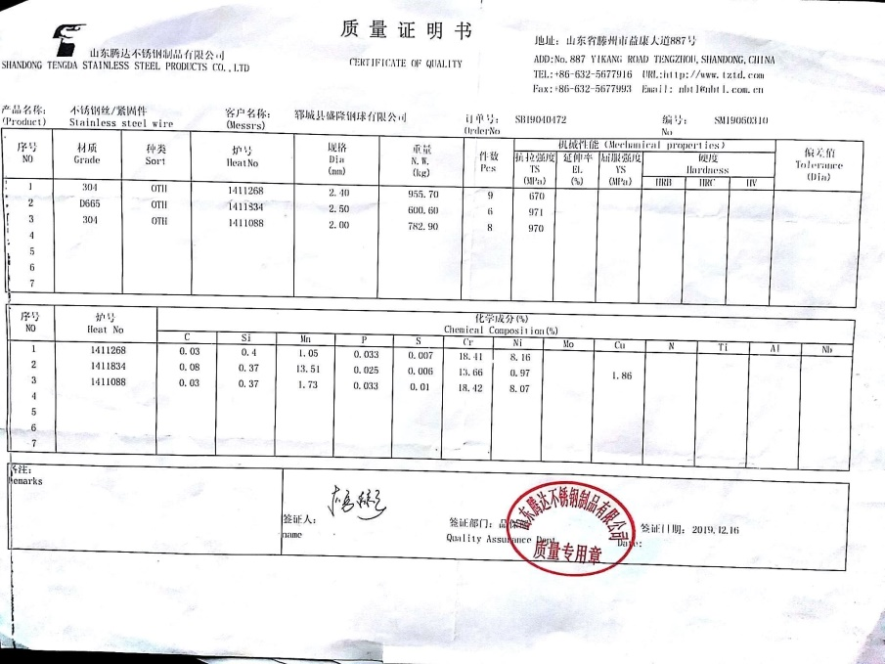  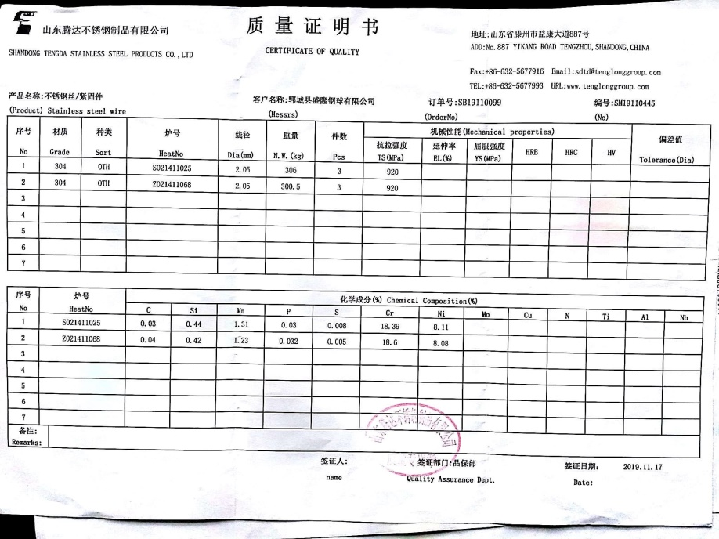  （二）过程检验，检验依据：产品检验规范。  提供生产过程检验记录，  查2019.9.7日、2019.10.6日、2020.3.1日钢球生产过程检验记录，对下料、光磨、精磨、抛光、分选、包装等过程进行了检验，结果：合格，检验员：黄爱华。  查2019.10.17日、2019.11.18日、2020.1.19日铜球生产过程检验记录，对下料、光磨、精磨、抛光、分选、包装等过程进行了检验，结果：合格，检验员：黄爱华。  （三）成品检验：检验依据产品检验规范，  提供产品质量检测报告，  抽查: 2019年9月29日3.2钢球、2019年10月17日4.1钢球、2020年1月20日1.6钢球产品质量检测报告，  检验项目：外观质量、精度、直径偏差、球直径变动量、球形偏差、表面粗糙度、硬度、压碎负荷值等，其中机械强度是参照热处理供方的数据。  检验结论：合格 检验员：黄爱华。  抽查: 2019年9月29日3.9铜球、2019年12月2日2.1铜球、2020年3月2日1.8铜球产品质量检测报告，  检验项目：外观质量、精度、直径偏差、球直径变动量、球形偏差、表面粗糙度、硬度、压碎负荷值等，其中机械强度是参照热处理供方的数据。  检验结论：合格 检验员：黄爱华。  (四)提供第三方检验报告，  提供2019年9月10日的钢球产品委托检验报告，对产品的铬、镍、钼含量进行了检测，结果符合客户要求，检验机构中山市立创检测技术服务有限公司。  通过上述记录了解到，组织对产品实现的各过程进行了有效的监视测量，并进行了相应状态的标识，产品必须经检验合格才能交付，确保能满足顾客对产品的质量要求。  公司产品的监视和测量控制基本符合规定要求。待疫情解除后进一步现场审核。  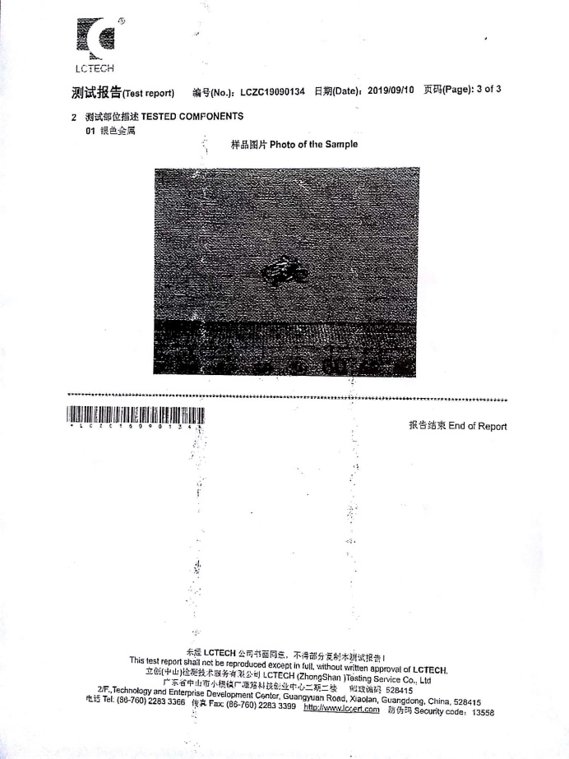  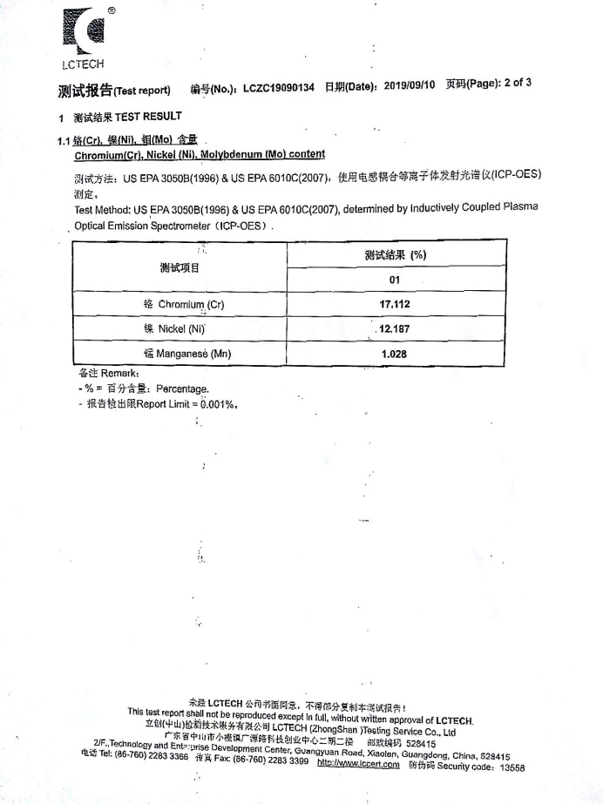  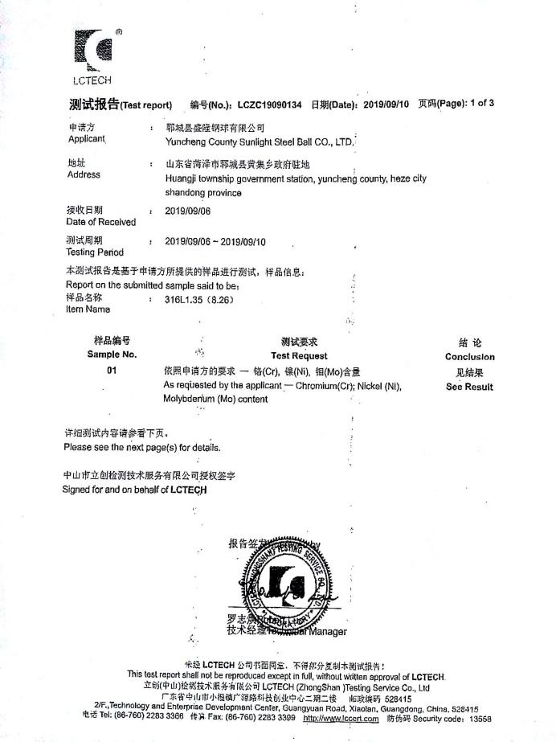
不合格输出的控制 | Q8.7 | 公司有《不合格控制程序》，文件对不合格品的识别、控制方法和职责权限做出了规定，基本符合标准要求。  对采购不合格品实施拒收退货；对生产过程的不合格品实施返工或报废处理。  提供有《不合格品控制记录》，抽查2019.11.7日2000个钢球直径偏小，超出标准值，处理：报废，处理人黄爱华。  交付后产品未发现反馈不良情况，如有发生时采取换货的方式处理，组织不合格品控制基本有效。
不合格和纠正措施 | 10.2 | 有《改进控制程序》，对纠正预防措施识别、评审、验证作了规定，其内容符合组织实际及标准要求。  查纠正措施实施情况：  对体系运行过程中产生不合格的产生，公司提供纠正措施实施报告。  对内审中提出不合格项进行了原因分析,并制定、实施了纠正措施，并由内审员对所采取的纠正措施进行了验证，纠正措施有效（参见内审工作单），管理评审中发现的薄弱环节，分析了原因，采取了纠正措施（参见管理评审工作单）。  近一年体系运行以来公司按照体系的要求，通过制定运行控制程序、作业指导书、加强培训，以及开展管理评审活动等方式采取预防措施，防止不符合/不合格的发生，不符合得到了有效控制，人员质量意识有了提高，自体系运行以来，体系运行没有发现潜在的不符合，没有发生重大质量事故和投诉处罚。  组织不合格和纠正措施的管理符合标准规定要求。

说明：不符合标注N

